
a) Associez. 5 questions dans l’article. Écrivez à quelle page se trouve la réponse à chacune de ces questions et dans quel article.
Activité 1La France aura bientôt un nouveau président.
Dossier. Élections en France.
Support pédagogique du JDE N° 1222
du vendredi 7 avril 2017

Questions | Pages | Titres des articles à lire
Comment se passe une élection présidentielle ? | ........ | ................................................................  ................................................................
Comment se déroule la passation des pouvoirs entre le président sortant et le nouveau ? | ........ | ................................................................  ................................................................
Qui voudrait bien succéder à François Hollande ? | ........ | ................................................................  ................................................................
Qui était François Hollande et pourquoi a-t-il décidé de ne pas se représenter ? | ........ | ................................................................  ................................................................
Pourquoi l’élection présidentielle se fait-elle en deux fois ? | ........ | ................................................................  ................................................................
b) « La Ve République ».Voici des affirmations. Tracez une croix dans la bonne case.
Affirmations | C’est écrit | On peut trouver en lisant le texte | Le texte ne me permet pas de répondre | Je le sais
La Ve République a été mise en place en octobre 1958 par le général Charles de Gaulle.
Le 2e président de la Ve République a été désigné pour une période de 7 ans.
Nicolas Sarkozy a été le 6e président de la Ve République.
Le président a le pouvoir de désigner le gouvernement et d’organiser des référendums.
Après les élections du mois d’avril, les prochaines élections présidentielles françaises se tiendront en 2022.
a) On a découpé le texte suivant, inspiré de cet article, en dix morceaux que l’on a mélangés. Reconstituez le puzzle. Ne consultez le dossier que pour corriger.
Activité 2François Hollande a décidé de ne pas se représenter.
A - Pourquoi ? Tout d’abord, les sondages ne lui sont pas
B - il a aussi dû faire face aux pires attentats commis dans
C - certaines décisions qu’il a prises.
D - François Hollande a décidé de ne pas se présenter comme
E - il a dû mener des opérations militaires qui ont déplu à certains et
F - Ensuite, plusieurs membres de son parti n’étaient pas d’accord avec
G - De plus, il n’a pas eu un mandat très facile car
H - candidat à sa propre succession à la présidence.
I - son pays : deux fois à Paris en 2015 et une fois à Nice en 2016.
J - favorables. Moins de 10% des gens auraient revoté pour lui.

Le bon ordre :

1 | 2 | 3 | 4 | 5 | 6 | 7 | 8 | 9 | 10
D | ..... | ..... | ..... | ..... | ..... | ..... | ..... | ..... | .....

b) « De Gaulle, le premier ». Classez dans l’ordre chronologique. Reliez et complétez.
 |  |  | Années
Il est élu président de la République. | (a)• | •1 | ....................
Il dirige la Résistance contre l’Allemagne. | (b)• | •2 | ....................
Il naît. | (c)• | •3 | ....................
Il met un terme à son mandat de président de la République. | (d)• | •4 | ....................
Il meurt. | (e)• | •5 | ....................
Au lendemain de la guerre, il devient chef du gouvernement provisoire mais il démissionne peu de temps après. | (f)• | •6 | ....................
L’Algérie devient indépendante. | (g)• | •7 | ....................
Il est rappelé pour résoudre les problèmes entre la France et l’Algérie. | (h)• | •8 | ....................
Activité 311 candidats pour un seul poste de président. .
a) Dans la grille ci-contre, placez le nom de famille des 11 candidats.  (Note. Pour Le Pen, écrivez LePen en un mot.)  b) Écrivez en noir le nom des candidats et en rouge le nom des candidates.  c) Coloriez...  - en rouge le nom des candidats « de la gauche »,  - en bleu le nom des candidats « de la droite »,  - en vert le nom des candidats indépendants.  d) Répondez.  1. Qui est le candidat le plus jeune et quel âge a-t-il ?  ..........................................  ..........................................  2. Qui est le candidat le plus âgé et quel âge a-t-il ?  ..........................................  ..........................................  3. À quelle date exacte les Français vont-il choisir un de ces candidats à l’élection présidentielle ?  ..........................................  4. C’est un quel jour ?  .......................................... | 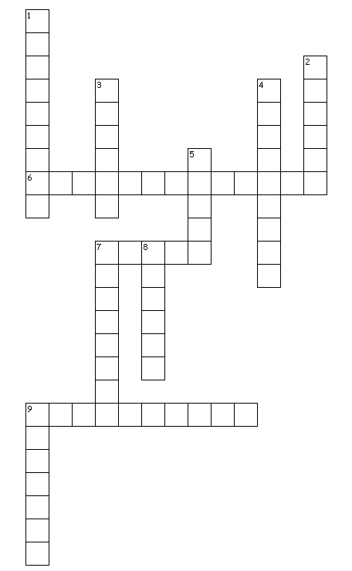

a) Reconstituez les trois parties du texte. Comparez vos réponses et ne consultez le dossier que pour corriger.
Activité 4Comment ils sont devenus candidats.
« Pour être candidat à l’élection présidentielle française, il faut remplir plusieurs conditions de base. »
 | Textes reconstitués.
1. En miroir. | ..........................................................................................  ..........................................................................................  ..........................................................................................  ..........................................................................................  ..........................................................................................
2. Les « a » et les o » sont devenus des « e ».  Les cendidets deivent eussi éteblir une décleretien de situetien petrimeniele (un decument dens lequel sent reprises teutes ses richesses cemme ses meisens, cemptes en benque, meubles et ebjets d’ert, bijeux, er, véhicules, cheveux de ceurse…). | ..........................................................................................  ..........................................................................................  ..........................................................................................  ..........................................................................................  ..........................................................................................  ..........................................................................................  ..........................................................................................  ..........................................................................................
3. Les espaces ont disparu.  Lescandidatsdoiventégalementrecueillir500signaturesdesoutiendeparlementairesoud’éluslocauxprovenantd’aumoins30départementsdupays.Toutescesconditionsdevaientêtrerempliespourle17mars. | ..........................................................................................  ..........................................................................................  ..........................................................................................  ..........................................................................................  ..........................................................................................  ..........................................................................................
b) Écrivez avec vos mots pour répondre.
Pourquoi certains partis politiques organisent-ils des élections « primaires » quelques semaines avant l’élection présidentielle ?
....................................................................................................................................................
....................................................................................................................................................
....................................................................................................................................................
....................................................................................................................................................
a) Remettez de l’ordre (reliez) dans les paragraphes pour construire un texte cohérent. Comparez vos réponses et consultez le dossier pour vous corriger.
Activité 5Qui vote et comment ?
 | 1 |  |  | 2 |  |  | 3 |  |  | 4 |  |  | 5 |  |  | 6 |  |  | 7
• |  |  | • |  |  | • |  |  | • |  |  | • |  |  | • |  |  | •
•
g

•
e

•
d

•
a

•
f

•
c

•
b

b) « Un vote en deux fois ». Complétez ce texte lacunaire en choisissant parmi les mots proposés.
Texte à compléter | Mots à insérer
Sur le ............................ de vote du premier ............................ qui se tiendra le 23 ............................, les Français retrouveront les noms de tous les ............................ et ils devront en choisir un.  Pour être élu directement, il faudrait qu’un ............................ obtienne plus de 50 % des ............................. Ce ne sera probablement pas le cas.  Le 7 mai, il y aura donc un second tour qui opposera les deux candidats qui auront obtenu le plus de voix. Sera alors élu ............................, le candidat ayant obtenu plus de la ............................ des voix au ............................ tour. | avril  bulletin  candidat  candidats  moitié  président  second  tour  voix
a) Complétez le tableau en utilisant le dossier et des référents.
Activité 6La France : carte d’identité.

 | Superficie | Nbre d’hab (en chiffres) | Capitale | Langue(s) officielle(s) | Monnaie
La France | ....................... | ....................... | ....................... | ....................... | .......................
La Belgique | ....................... | ....................... | ....................... | .......................  .......................  ....................... | .......................

b) Utilisez des référents pour compléter la carte.  1. Situez et nommez les pays voisins et la Grande-Bretagne.  2. Coloriez en vert et nommez la Corse.  2. Situez et nommez les mers et océans.  3. Situez Paris.  4. Retrouvez et nommez trois ou quatre villes.  5. La France est aussi appelée l’Hexagone. Tracez en rouge les traits qui le montrent | 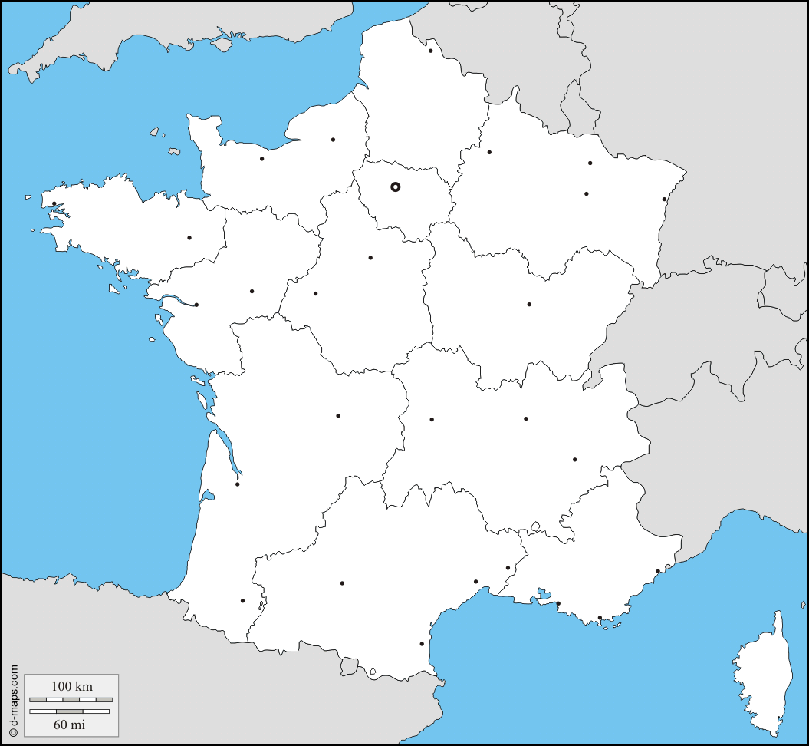
c) Complétez.
La France est le ..................................... plus grand pays d’Europe après la ...................................
et l’.......................................
d) Retrouvez ces territoires français situés en dehors du continent européen. Retrouvez en reliant le continent et l’océan (seule la Guyane n’est pas une île).
Océans |  |  | Territoires et/ou départements d’outre-mer |  |  | Continents
 |  | • | Guadeloupe | • | • | Afrique
Pacifique | • | • | Polynésie française | •
 |  | • | Nouvelle-Calédonie | • | • | Amérique
 |  | • | Mayotte | •
Atlantique | • | • | Guyane | • | • | Océanie
 |  | • | Saint-Pierre-et-Miquelon | •
 |  | • | Réunion | • | • | Antarctique
Indien | • | • | Îles Kerguelen | •
 |  | • | Wallis et Futuna | • | • | Asie
En consultant le dossier, retrouvez les titres d’où sont tirés ces extraits, ces photos.
Activité 7Tout le dossier.
Extraits | Titres des articles
..................................................
..................................................
..................................................
..................................................
Elle a été mise en place en octobre 1958 par le général Charles de Gaulle qui impose des changements pour renforcer le pouvoir exécutif. | ..................................................  ..................................................
Pour certains des ... candidats ce sera la première participation à l’élection présidentielle mais pour d’autres, ce sera un « remake » des élections de 2012. | ..................................................  ..................................................
..................................................
..................................................
..................................................
..................................................
Première étape de la journée : ...  Deuxième étape : ...  Troisième étape : ...  Quatrième et dernière étape : ... | ..................................................  ..................................................
..................................................
..................................................
a) Retrouvez les pouvoirs du président de la République française. Comparez vos réponses et ne consultez le dossier que pour corriger.
Activité 8Le rôle et les pouvoirs du président.
Dans le désordre.  L’étranger représente le président à la France. | ........................................................................  ........................................................................
Des syllabes mélangées.  Il ri/ge/di le seil/con des tres/nis/mi. | ........................................................................  ........................................................................
Des lettres mélangées.  Il peut aeicgrr des eiiorrssnnp. | ........................................................................  ........................................................................
Plus de voyelles.  .n c.s d. gr.v. pr.bl.m., .l p..t  d.c.d.r s..l | ........................................................................  ........................................................................
À reconstruire.  Premier le Il ministre désigne. | ........................................................................  ........................................................................
Des mots et des images.  Il est le  des 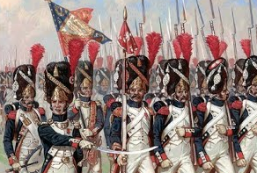 | ........................................................................  ........................................................................
Des mots et des définitions.  Il peut (Structurer quelque chose de telle manière. Préparer quelque chose dans ses détails, le combiner, en coordonner les divers éléments) un (Procédé de démocratie semi-directe permettant aux citoyens de manifester eux-mêmes un choix politique). | ........................................................................  ........................................................................
Le bon mot.  Il peut (composer – dissoudre – constituer) l’Assemblée (internationale – belge – nationale). | ........................................................................  ........................................................................
b) « L’Élysée, la maison du président ». Coloriez d’une même couleur les nombres et les unités associées.
365 |  |  |  |  |  |  |  | pièces |  |  | 6000 |  |  | 3000 |  |  |  |  | 18e
 |  |  | entre 1500 et 2000 |  |  |  |  |  |  |  |  |  |  |  |  | pièces de verreries
300 |  |  |  |  |  |  |  |  |  | siècle
 |  |  |  | lettres |  | m² |  |  |  |  |  |  |  |  |  |  | pièces d’argenterie
Corrigé disponible sur simple demande auprès de votre consultant régional ou via l’adresse suivante : benedicte.lemercier@lejde.be (merci de préciser le nom et le CP de votre école).

